Câu **1**: [VDC]

Bạn hãy chọn đáp án đúng:  
An, Mai và Nam chơi trò quay số trúng thưởng. Một vòng tròn đánh số từ 1 đến 10 . Mỗi bạn sẽ có 3 lượt quay sau đó tính tổng điểm của từng lượt.  
Lượt 1 : Tổng điểm của 3 bạn bằng 10 trong đó Nam được điểm cao nhất. Mai được điểm bằng số lẻ nhỏ nhất. Điểm của An không cao hơn điểm của Mai.  
Lượt 2 : Nam được số điểm là số chẵn liền sau 0 .  
Lượt 3 : Nam được điểm bằng tổng điểm của An và Mai. Biết An được 3 điểm còn Mai được 7 điểm.  
Hỏi sau ba lượt tổng số điểm của Nam là bao nhiêu ?  
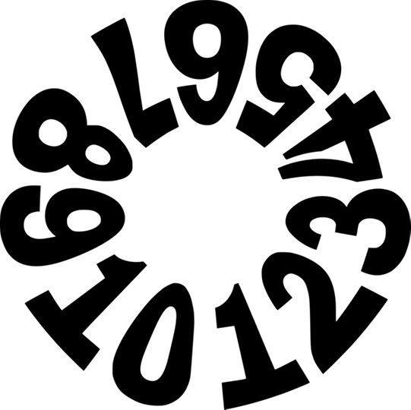

A. 20

B. 18 C. 10 D. 19

Lời giải:

**Bước 1:**

Lượt 1 :  
Số lẻ nhỏ nhất là 1 nên điểm của Mai là 1 điểm.  
Điểm của An không cao hơn điểm của Mai mà điểm của An lớn hơn 0 nên điểm của An bằng 1 .  
Điểm của Nam là: 10 − 1 − 1 = 8 (điểm).  
Lượt 2 :  
Vì số chẵn liền sau 0 là 2 nên điểm của Nam là 2 (điểm).  
Lượt 3 :  
Điểm của Nam là: 3 + 7 = 10 (điểm).  
Tổng điểm ba vòng của Nam là: 8 + 2 + 10 = 20 (điểm).  
Đáp án: 20 .

Câu **2**: [VDC]

Bạn hãy chọn đáp án đúng:  
Lan có 10 cây bút gồm 3 loại màu:  màu đỏ, màu vàng và màu xanh. Biết rằng số bút màu xanh là lớn nhất, số bút màu vàng lớn hơn số bút màu đỏ và số bút màu đỏ là 2 chiếc . Hỏi Lan có bao nhiêu cây bút màu xanh?  


A. 6

B. 5

C. 4 D. 3

Lời giải:

**Bước 1:**

Số bút màu đỏ là 2 .  
Số bút màu vàng lớn hơn số bút màu đỏ nên số bút màu vàng phải lớn hơn 2 và nhỏ hơn 10 .  
-          Nếu số bút màu vàng là 3 thì số bút màu xanh là 10 − 2 − 3 = 5 (chiếc).  
Vì 5 > 3 > 2 nên số bút màu xanh là lớn nhất thỏa mãn yêu cầu của đề bài.  
-          Nếu số bút màu vàng là 4 thì số bút màu xanh là: 10 − 2 − 4 = 4 (chiếc)  
Số bút màu xanh bằng số bút màu vàng không phải là số lớn nhất (Loại)  
-          Ta nhận thấy nếu tiếp tục tăng số bút màu vàng thì số bút màu xanh giảm đi và nhỏ hơn số bút màu vàng nên không thỏa mãn.  
Đáp án: 5 .

Câu **3**: [VDC]

Bạn hãy chọn đáp án đúng để điền vào ô trống.  
Có thể viết 10 thành tổng của 3 số khác nhau. Biết rằng số hạng đầu tiên lớn hơn 6 .  
Hỏi có bao nhiêu cách viết 10 thành tổng của 3 chữ số khác nhau?  
Trả lời: Có [[8]] cách viết.  
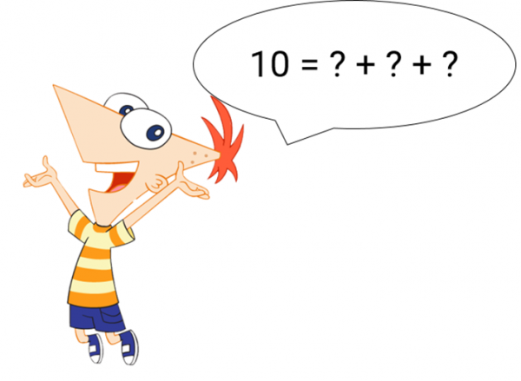

Lời giải:

**Bước 1:**

**Lý thuyết:**  
Ôn tập phép cộng, phép trừ (không nhớ) trong phạm vi 100 .  
  
Ta có  
10 = 7 + 2 + 1 = 7 + 1 + 2 = 7 + 3 + 0 = 7 + 0 + 3  
= 8 + 2 + 0 = 8 + 0 + 2 = 9 + 1 + 0 = 9 + 0 + 1 .  
Vậy có 8 cách viết 10 thành tổng của 3 chữ số khác nhau.  
**Đáp án:**  
8

Câu **4**: [VDC]

Điền các số thích hợp vào ô trống.  
Với bốn số 1 ; 3 ; 5 ; 9 ; 11 và các dấu + , − , = ta có thể lập được phép tính là:  
5 + 1 + 3 = 9 [[1]].  
11 + 3 = 9 − 5 [[0]].  
11 + 3 = 9 + 5 [[1]].  
3 + 9 = 11 + 1 [[1]].  
11 + 5 = 9. [[0]].  
Với phép tính đúng bé hãy điền số 1 vào ô trống, với phép tính sai bé hãy điền số 0 vào ô trống.

Lời giải:

**Bước 1:**

Ta có :  
Vì 5 + 1 + 3 = 6 + 3 = 9 nên 5 + 1 + 3 = 9 là khẳng định đúng.  
Ta có : 11 + 3 = 14 ; 9 − 5 = 4.  
Vì 14 > 4 nên 11 + 3 > 9 − 5 .  
Vậy 11 + 3 = 9 − 5 là khẳng định sai.  
Ta có :  
11 + 3 = 14 ; 9 + 5 = 14 ; nên 11 + 3 = 9 + 5 là khẳng định đúng.  
Ta có :  
3 + 9 = 12 ; 11 + 1 = 12 ; nên 3 + 9 = 11 + 1 là khẳng định đúng.  
Ta có : 11 + 5 = 16 ;  
Vì 16 > 9 nên 11 + 5 = 9 là khẳng định sai.  
**Đáp án:**  
1.  
0.  
1.  
1.  
0.

Câu **5**: [VDC]

Điền số thích hợp vào ô trống.  
Với ba số 1 ; 3 ; 5 và các dấu ta > , < , + , − có thể lập được [[12]] phép so sánh đúng.  
(Mỗi số chỉ được sử dụng một lần trong một phép tính).  
Quy ước hai phép so sánh 1 < 3 hay 3 > 1 được tính là một.

Lời giải:

**Bước 1:**

Ta có : Các phép tính đúng lập được từ các số 1 ; 3 ; 5 và các dấu > , < , + , − là:  
Với phép tính cộng ta có:  
1 + 3 < 5 ; 3 + 1 < 5 ;  
1 + 5 > 3 ; 5 + 1 > 3 ;  
3 + 5 > 1 ; 5 + 3 > 1 ;  
Với phép tính trừ ta có: 3 − 1 < 5 ; 5 − 1 > 3 ; 5 − 3 > 1.  
Ngoài ra ta còn các phép so sánh đúng là 1 < 3 , 1 < 5 , 3 < 5 .  
Vậy có tất cả 12 phép so sánh đúng lập được từ ba số 1 ; 3 ; 5 và các dấu > , < , + , − .  
**Đáp án:**12.

Câu **6**: [VDC]

Điền số thích hợp vào các chỗ trống.  
(Các dấu ? đánh thứ tự từ trái qua phải).  
Số thích hợp điền vào dấu ? thứ nhất là [[10]].  
Số thích hợp điền vào dấu ? thứ hai là [[21]].  
Số thích hợp điền vào dấu ? thứ ba là [[79]].  
Số thích hợp điền vào dấu ? thứ tư là [[10]].  
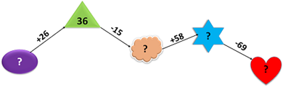

Lời giải:

**Bước 1:**

Vì 10 + 26 = 36 nên số cần điền vào dấu hỏi chấm thứ nhất tính từ trái qua phải là 10.  
Vì 36 − 15 = 21 nên số cần điền vào dấu hỏi chấm thứ hai tính từ trái qua phải là 21.  
Vì 21 + 58 = 79 nên số cần điền vào dấu hỏi chấm thứ ba tính từ trái qua phải là 79.  
Vì 79 − 69 = 10 nên số cần điền vào dấu hỏi chấm thứ tư tính từ trái qua phải là 10.  
**Đáp án:**  
10.  
21.  
69.  
0.

Câu **7**: [VDC]

Bạn hãy chọn đáp án đúng.  
Một cửa hàng có 2 cơ sở. Cơ sở thứ nhất có 40 nhân viên. Cơ sở thứ hai có nhiều hơn cơ sở thứ nhất 20 nhân viên. Số nhân viên của cửa hàng đó là

A. 23 nhân viên. B. 42 nhân viên. C. 58 nhân viên.

D. 100 nhân viên.

Lời giải:

**Bước 1:**

Cơ sở thứ hai của cửa hàng đó có số nhân viên là:  
40 + 20 = 60 (nhân viên).  
Số nhân viên của cửa hàng đó là:  
40 + 60 = 100 (nhân viên).  
**Đáp án:**100 nhân viên.

Câu **8**: [VDC]

Bạn hãy chọn đáp án đúng.  
Cho hình dưới đây:  
Trong các số dưới đây, số thích hợp điền vào ô trống trong hình trên để được phép tính đúng là

A. 18.

B. 14. C. 28. D. 26.

Lời giải:

**Bước 1:**

**Lí thuyết:**  
Ôn tập phép cộng, phép trừ (không nhớ) trong phạm vi 100.  
  
Ta thực hiện phép tính: 75 − 23 + 16  
Do đó, 75 − 23 + 16 = 52 + 16 = 68.  
Ta thực hiện phép tính: 30 + 20.  
30 = 3 chục, 20 = 2 chục.  
3 chục + 2 chục = 5 chục.  
Do đó: 30 + 20 = 50.  
+) Nếu điền số 18 vào ô trống ta có phép tính 30 + 20 + 18 = 50 + 18  
Do đó, 50 + 18 = 68. Vì 68 = 68 nên 75 − 23 + 16 = 30 + 20 + 18.  
Vậy số 18 là số thích hợp để điền vào ô trống.  
+) Nếu điền số 14 vào ô trống ta có phép tính 30 + 20 + 14 = 50 + 14  
Do đó, 50 + 14 = 64. Vì 68 > 64 nên 75 − 23 + 16 > 30 + 20 + 14 .  
Vậy số 14 không là số thích hợp để điền vào ô trống.  
+) Nếu điền số 28 vào ô trống ta có phép tính 30 + 20 + 28 = 50 + 28  
Do đó, 50 + 28 = 78. Vì 68 < 78 nên 75 − 23 + 16 < 30 + 20 + 28.  
Vậy số 28 không là số thích hợp để điền vào ô trống.  
+) Nếu điền số 26 vào ô trống ta có phép tính 30 + 20 + 26 = 50 + 26  
Do đó, 50 + 26 = 76. Vì 68 < 76 nên 75 − 23 + 16 < 30 + 20 + 26.  
Vậy số 26 không là số thích hợp để điền vào ô trống.  
Vậy đáp án đúng là: 18.  
**Đáp án:**  
18.

Câu **9**: [VDC]

Bạn hãy chọn đáp án đúng.  
Cho các phép tính sau: 56 − 20 + 12 ; 26 + 21 ; 30 + 28 − 10. Hỏi trong các phép tính đã cho, có bao nhiêu phép tính có kết quả bằng kết quả của phép tính 13 + 35 ?

A. 2 phép tính.

B. 3 phép tính. C. 1 phép tính.

Lời giải:

**Bước 1:**

**Lí thuyết:**  
Ôn tập phép cộng, phép trừ (không nhớ) trong phạm vi 100.  
  
Ta thực hiện phép tính: 13 + 35  
Do đó, 13 + 35 = 48.  
Ta thực hiện phép tính: 56 − 20 + 12  
Do đó, 56 − 20 + 12 = 36 + 12 = 48. Vậy kết quả của phép tính 56 − 20 + 12 bằng kết quả của phép tính 13 + 35 .  
Ta thực hiện phép tính: 26 + 21  
Do đó, 26 + 21 = 47. Vậy kết quả của phép tính 26 + 21 không bằng kết quả của phép tính 13 + 35 .  
Ta thực hiện phép tính 30 + 28 − 10  
Do đó, 30 + 28 − 10 = 58 − 10 = 48. Vậy kết quả của phép tính 30 + 28 − 10 bằng kết quả của phép tính 13 + 35 .  
Vậy trong các phép tính đã cho, có 2 phép tính có kết quả bằng kết quả của phép tính 13 + 35 .  
**Đáp án:**  
2 phép tính.

Câu **10**: [VDC]

Bạn hãy chọn đáp án đúng.  
Cho phép so sánh dưới đây:  
89 − 40 < . . . < 59 − 7 + 20 .  
Có bao nhiêu số tròn chục thích hợp điền vào dấu ba chấm trong phép so sánh trên?

A. 1 số. B. 2 số.

C. 3 số.

D. 4 số.

Lời giải:

**Bước 1:**

**Lí thuyết:**  
Ôn tập phép cộng, phép trừ (không nhớ) trong phạm vi 100.  
  
Ta thực hiện phép tính: 89 − 40.  
Do đó: 89 − 40 = 49 .  
Phép tính 59 − 7 + 20.  
Ta thực hiện phép tính: 59 − 7.  
Ta tiếp tục thực hiện phép tính: 52 + 20.  
Do đó: 59 − 7 + 20 = 52 + 20 = 72.  
Số tròn chục lớn hơn 49 và nhỏ hơn 72 là các số 50 ; 60 ; 70.  
Vậy có 3 số thỏa mãn yêu cầu bài toán là 50 ; 60 và 70.  
**Đáp án:**3 số.